104年全國水中體適課程研習暨41期TAFA-AFIC指導員
證照檢定考試簡章

一、宗旨：因應休閒產業的發展與未來水域運動質與量的提昇，必須培植有興趣與熱情的教師，且具同理心及親和力的青年學子投入宣導、推廣、教學三方面進行，並有效提昇全省各校泳池使用坪效，而水中體適能運動是最能要效率提昇並改善季節天氣的差異性，更能增進教師及學生有趣愉快的學習氣氛，讓教育領域更多元、活潑，掌握學習才能更有效地成長，所以藉由「水中體適能」運動課程體驗了解「直立式水中體適能」基本訓練方式，提供現任教師進修學習不同領域的專業課程，增進個人專業知識與實務教學技能並取得教學認證資格。
二、主辦單位：台灣水適能協會。
三、協辦單位：國立內壢高級中學。
四、承辦單位：台灣水適能協會、舞動陽光有限公司、內壢高中游泳池。
五、研習日期：104年2月7、8、14日（星期六、日、六）三天。
六、研習方式：【第一階段】2月7、8日課程研習(兩天)。
【第二階段】2月14日總複習暨檢定考試(一天) 。
七、講習地點：內壢高中游泳池（中壢市成章四街120號)電話：03-4535051。
八、報名資格：凡有興趣從事水中體適能運動指導，不須要俱備游泳能力，年滿18歲均歡迎您報名參加。
九、報名方式:詳細填妥報名表e-mail至aqua.tafa@msa.hinet.net或傳真02-27312396。
十、截止報名:即日起104年2月5日止。
十一、上課地點: 內壢高中-游泳池。
十二、報名費用/證照課程內容：
階段課程  及費用明細 |  | 【第一階段】14小時  □ 證照課程研習＄4,500元整 |  | 【第二階段】6小時  □鑑定證照費2,500元整
日期/星期 |  | 2月7日/星期六 | 2月8日/星期日 | 2月14日/星期六
上 午  9：00  /  12：00 |  | 水的物理特性、水中運動基礎技巧、基礎運動科學、(生物力學、運動生理學)複習 | 動作變化與強度漸進(SWEAT方程式)、循環訓練訓練原則、動作評估、課程設計 | 課程設計、動作評估、教學理論(學科)-總複習/考試
下午  13：00  /  17：00 |  | 基本動作、動作變化  （SWEAT方程式）、強度漸進基礎技巧、動作變化  (SWEAT方程式) | 安全管理、教學理論、教學技巧、循環訓練課程範例 | 教學技巧演練(術科)-  總覆習/檢定結業式
課程教材及教具：1.課程講義 2.研讀手冊 3.蛙掌手套 4.水中專用帽。
注  意  事  項 | 1.只報名參加【第一階段】兩天研習課程者，均核發14小時研習證書，一年內有資格只參加後續辦理的第三天證照鑑定即可，費用另計。  2.同時報名參加【第一階段】課程研習及【第二階段】鑑定考試，名額限45名。  3.未參加【第一階段】兩天課程研習者，不得參加【第二階段】鑑定考試。  4.凡持有WaterFit或TAFA-AFIC水中體適能指導員證照過期者，只須完成前兩天課程即可換  發更新證照，效期為三年。  5.全程研習課程不得缺課，通過TAFA-AFIC學/術科考試者，3個月內補交有效期CPR證明或救生員其中一項，於結業日起30天內即可取得AFA-AFIC證照，效期為三年。
十三、附則：
1.學員報到當天僅參加【第一階段】研習者，繳交兩吋照片1張，參加【第一/二階段】，
務必附3個月內有效期CPR證書，開課報到當天繳交或課程結束後3個月內補繳即可。
2.研習費用請利用銀行ATM轉帳方式匯至本會。華南銀行-仁愛路分行 轉帳代號008帳號：111-10-017774-7)方式，匯款戶名：台灣水適能協會銀行轉帳單據傳真：02-27312396傳真後請電話確認02-27312296，即報名手續完成。
3.優惠報名截止日期以匯款單據日期為憑證。
4.請自備泳裝、泳褲、盥洗用具，男士請準備貼身或緊身吸汗透氣上衣、下半身請務必穿著平口四角泳褲或緊身長褲，術科岸上指導教學(男士)上身不得赤裸，請穿著合身吸汗運動服或緊身泳裝(不得穿寬鬆運動衣)，以連身或下身長褲為主，(切記：請勿穿著三角褲及戴矽膠材質泳帽)。
5.報到通知書均以電子郵寄通知，請務必詳細填寫基本資料，如有不便之處，敬請見諒!
6.上課地點內壢高中交通路線圖及校內泳池地點平面圖提供參考：
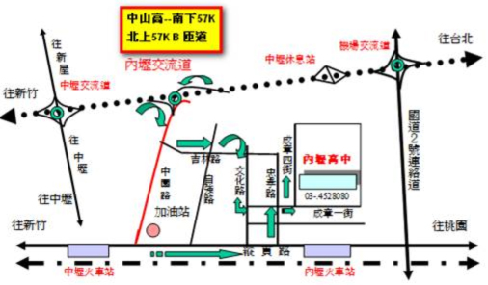

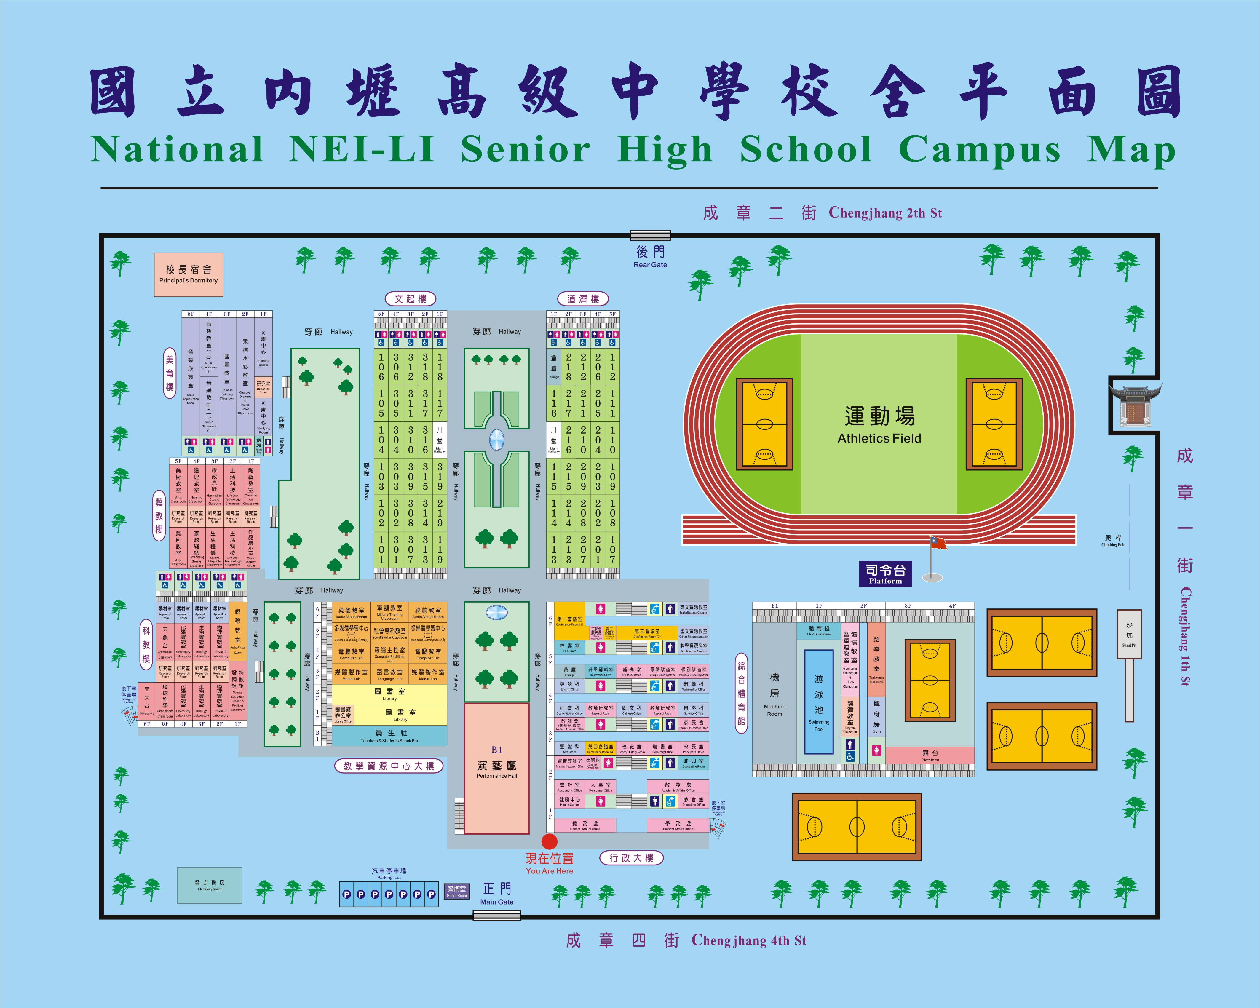
104年全國水中體適課程研習暨第41期TAFA-AFIC指導員證照檢定考試【報名表】
報名程序：1→詳細填寫以下個人基本報名表資料，2→存檔報名表，3→赴銀行ATM轉帳匯款報名費用單據掃描
4→將報名表及匯款單據一併e-mail至本會信箱aqua.tafa@msa.hinet.net，5→電話確認報名手續完成
PS：匯款單據可以或無法掃描者，請務必提供匯款銀行或郵局帳號末五碼為□□□□□以利本會查證確認。
請於以下□空格內勾選定報名梯次及詳填基本資格資料 |  |  |  |  |  |  |  | 費 用 |  |  | 截止報名日 |  |  |  | 名 額
□【第一/二階段】2月7、8、14日/星期六、日、六 |  |  |  |  |  |  |  | ＄7,000元整 |  |  | 於1月20日完成報名者，可優惠省300元! |  |  |  | 45名
□【第一階段】 |  | 2月7、8日兩天/星期六、日 |  |  |  |  |  | ＄4,500元整 |  |  | 2月5日  截止報名 |  |  |  | 80名
□ 證照過期複訓 |  | 2月7、8日兩天/星期六、日 |  |  |  |  |  | ＄2,500元整 |  |  |  |  |  |  | 5名
□ 學/術科補考生 |  | 2月14日鑑定證照費/星期六 |  |  |  |  |  | 學科＄500元整 |  |  | 學科＄500元整 |  |  |  | 5名
自行填入  報名金額 | 報名費 扣除優惠金額.－ 總計： |  |  |  |  |  |  |  |  |  |  |  | ◆性 別  □男 □女 | ◆午餐  □葷 □素
中文姓名 |  |  | 英文姓名 |  |  |  |  |  |  |  |  | 民國 年 月 日出生
身分證字號 |  |  |  | 血型 |  | 服務單位
職 業 | □教練(包括健身、有氧或游泳等) □社青 □其他 □教師(教學項目：  □實習教師 □學生(______ 學校____ 系所 年級)
通 訊  地 址 | □□□ 縣 鄉鎮 村 路 段 巷 弄 號 樓  市 市區 里 街
聯 絡 方 式 | 電話(H) (O) (行動)1- 2-
聯 絡 方 式 | (1)E-mail: (2)E-mail:
個 人 專 長
教 學 經 驗
目 前 持 有  相 關 證 照 | 1. |  |  |  |  |  |  |  | 2.
目 前 持 有  相 關 證 照 | 3. |  |  |  |  |  |  |  | 4.
*開課報到當天繳交或課程結束後3個月內補繳也可*  CPR證明或救生員  其中一項影印本即可  黏貼處 |  |  |  |  |  |  | PS：匯款單據可以或無法掃描者，請務必提供匯款銀行或郵局帳號末五碼為□□□□□以利本會查證確認。  研習費用轉帳單據  黏貼處

